Mô tả giao diện mới trang tietkiemnangluong.com.vn
TIẾNG VIỆT
- Menu
- Home
- Hoạt động:
  - Hoạt động trong nước
  - Hợp tác quốc tế
- Chính sách
- Đánh giá
- Nhãn năng lượng
- Khoa học công nghệ
- Kinh nghiệm:
  - Phổ biến kiến thức
  - Điển hình
  - Mẹo
- Video
- Multimedia
- Văn bản
- Tài liệu:
  - Ấn phẩm truyền thông
  - Tài liệu tiết kiệm năng lượng
  - Sản phẩm khác
- Bản PC:
- Trang chủ:
  - Màn hình thứ nhất:
+ Banner: kéo dài hết màn hình
+ Head menu:
- Ở màn hình 1: hiển thị bên dưới banner
- Di chuột xuống: luôn on top như folder Menu Scroll down trong file psd
+ Tin mới/Đọc nhiều: click vào phần nào hiển thị 5 tin mới nhất/đọc nhiều của toàn trang
+ 3 tin nổi bật bên dưới: di chuột vào hiển thị text xanh, bình thường text đen
+ Cột phải: Tin Đánh giá: Admin tùy chỉnh các tin nổi bật 1,2,3 của trang này giống trang cấp 1 Đánh giá.
- Ảnh lớn nhất: Tin nổi bật 1 của Trang đánh giá gắp sang. Bình thường là ảnh, di chuột: hiệu ứng chèn layer màu vàng và hiện tít bài
- Ảnh dưới: tin nổi bật 2 Trang đánh giá gắp sang auto tin mới nhất. Hiệu ứng di chuột: text xanh.
+ Văn bản/Tài liệu: click vào phần nào hiển thị nội dung phần đó
- Văn bản: hiển thị văn bản mới nhất. Thiết kế như trong folder Văn bản file psd
- Tài liệu: hiển thị các mục con của tài liệu. Tk trong folder Tài liệu file psd
+ Banner 1: ngang = diện tích các cột chứa nội dung. Cấu hình đặt tương tự các trang cấp 1, cấp
  - Màn hình thứ 2:
+ Hoạt động chương trình:
- di chuột hiển thị text xanh
- Click xem thêm vào trang cấp 1
+ Bên phải: 5 banner, tùy chỉnh thứ tự và gắn link
+ Banner ngang 2: ngang = 2 cột nội dung, tùy chỉnh nội dung và gắn link
  - Màn hình thứ 3:
+ Chính sách/Nhãn năng lượng/Phổ biến kiến thức:
- Ảnh to nhất: Auto tin mới nhất
- Các tít bài: Auto 2 tin mới nhất tiếp theo.
- Di chuột hiển thị text xanh. Click xem thêm tới trang cấp 1 của tin đó.
+ Banner ngang 3: ngang = 3 cột nội dung, tùy chỉnh thứ tự sv banner ngang 1
  - Màn hình thứ 4-5:
+ Video/Multimedia: Click vào phần nào hiển thị nội dung phần đó như file psd
- Video:
  - Khổ 16x9. Auto hiển thị theo thời gian.
  - Click xem thêm tới trang video. Click follow us on Youtube subscribe channel vneec youtube
- Multimedia:
  - Khổ dọc 4x6. Auto hiển thị theo thời gian.
  - Click xem thêm tới trang cấp 1
+ Điển hình: auto hiển thị tin theo thời gian.
+ Kinh nghiệm/Hợp tác quốc tế/Khoa học công nghệ:
- Auto tin hiển thị theo thời gian. Click xem thêm tới trang cấp 1.
- Riêng trang Kinh nghiệm: Auto hiển thị các tin mới nhất từ 3 mục con
+ Mẹo hữu ích: auto hiển thị tin theo thời gian.
+ Banner đối tác:
- Tùy chỉnh logo đối tác & gắn link. Fix chiều dọc logo, chiều ngang auto theo
- Di chuột vào logo nào cái đó to lên & hiển thị rõ. K di chuột nhỏ và mờ như file psd.
+ Bot menu: view đầy đủ như head menu. Icon VTK link tới: vtkmedia.vn
- Trang tin cấp 1 của tất cả các mục trừ Video và Đánh giá
  - Mành hình 1:
+ Banner + Top menu: như trang chủ. Di chuột xuống menu luôn on top như trang chủ
+ Icon xem theo ngày, click vào hiển thị như bên dưới
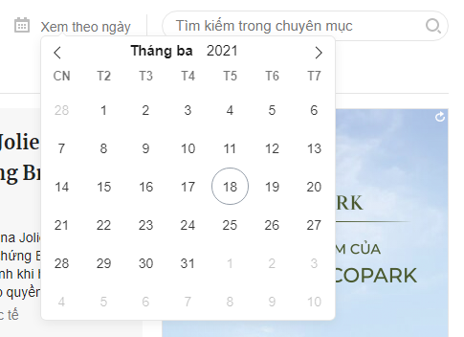
- Chọn ngày hiển thị các tin của ngày đó như bên dưới
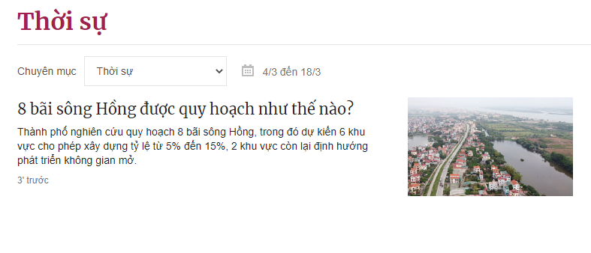
+ Cụm tin nổi bật:
  - Admin chọn tin nổi bật (ảnh to nhất). Các tin còn lại: auto tin mới nhất.
  - Di chuột vào : text xanh
+ Banner ngang 1: = 3 khổ nội dung. Admin tùy chỉnh & gắn link.
+ Xem thêm:
  - Auto các tin theo thời gian
  - Mỗi trang hiển thị 20 tin dưới xem thêm.
+ Banner ngang 2: = 2 khổ nội dung. Admin tùy chỉnh & gắn link.
+ Cột phải:
  - Tin mới/Đọc nhiều: Auto hiển thị các tin mới nhất toàn trang
  - Phần Tin Đánh giá (giữa 2 banner): Auto hiển thị các tin mới nhất Trang đánh giá. Hiệu ứng di chuột: như trang chủ.
- Trang Đánh giá
+ Banner + Top menu: như trang chủ. Di chuột xuống menu luôn on top như trang chủ
+ Icon xem theo ngày: như trang cấp 1
+ Cụm tin nổi bật: Auto 3 tin mới nhất
+ Xem thêm: hiển thị 20 tin tiếp theo/trang
+ Banner: như trang cấp 1
+ Cột phải: Admin tùy chỉnh 3 tin nổi bật (như trang chủ). Ảnh to nhất: tin nổi bật 1, còn lại tin nổi bật 2,3.
- Trang tin chi tiết
+ Banner + Top menu: Như trang chủ
+ Dưới tiêu đề: hiện max 3 tin gợi ý. Di chuột text đen. Bình thường text xám như hình.
+ Sapo: hiện tại khu vực text bold. Ngoài cùng bên trái luôn có logo VNEEP.
+ Nội dung:
- Ảnh auto ngang = text
- Trái: di chuột icon fb/print chạy theo. (bỏ icon zalo)
+ Tag gợi ý: bắt buộc
+ Cột phải:
- Tin mới: auto gợi ý các tin mới nhất cùng chuyên mục. Click xem thêm tới trang cấp 1 của chuyên mục
- 3 Tin nổi bật trang đánh giá gắp sang: như trang đánh giá cấp 1. Click xem thêm tới trang đánh giá cấp 1
- Đọc nhiều: auto gợi ý các tin đọc nhiều nhất cùng chuyên mục. Click xem thêm tới trang cấp 1 của chuyên mục
+ Banner: Admin tùy chọn từ trang chủ gắp sang
+ Cùng chuyên mục:
- Ảnh to nhất: Tự động gợi ý tin mới nhất.
- Còn lại: auto theo thời gian. Hiển thị 20 tin có ảnh liên tục dưới cùng chuyên mục
- Trang video
+ Video: Auto theo thời gian. Video lớn: mới nhất.
+ Hiển thị 20 video/trang
+ Banner: Admin tùy chỉnh trang chủ gắp sang
- Bản mobile:
- Thay menu, bố cục như trang tietkiemnangluong mobile hiện giờ
- Menu: Đặt logo VNEEP trên đầu
- Block đánh giá: ngay bên dưới block Cụm tin nổi bật

TIẾNG ANH
- Menu
- Home
- Introduction
- Activities
- International Cooperation
- News
- Documents
- Bản PC
1. Home:
+ Head Banner + Menu: Như trang Tiếng Việt. Scroll down: menu chạy theo
+ Cụm tin nổi bật:
- Ảnh to nhất: Admin tùy chỉnh
- Trái: auto gợi ý 5 tin mới nhất
- Phải: auto gợi ý 5 tin mới nhất trong news
- Dưới: auto gợi ý 3 tin mới nhất trong activities
+ Banner: như trang TV gắp sang
+ Cụm Activities/International Cooperation/Energy News:
- Auto theo thời gian. Ảnh to nhất: tin mới nhất.
- Click view more tới trang cấp 1 từng chuyên mục
+ Đối tác: như trang chủ TV gắp sang
2. Tin cấp 1: bố cục như trang tin cấp 1 Tiếng Việt
3. Tin chi tiết: bố cục như trang tin chi tiết Tiếng Việt
- Bản Mobile
Tương tự như mobile TA hiện giờ, thay menu

